FRAGIL OU LA PARABOLE DE L'ANGELUS NOVUS
Sous le titre Fragil ou la parabole de l'Angelus Novus, la série de projets Passagen, dirigée par Heiner Buchen, organise son neuvième projet de danse pour les jeunes durant l'été 2022. Le projet se déroulera à St Chély d'Apcher - un petit village de montagne situé en bordure du Parc national des Cévennes en Occitanie, France. Du 24 juillet au 7 août 2022, 60 jeunes d'Allemagne, de France, de Roumanie, d'Espagne et de Bosnie-Herzégovine y vivront et danseront ensemble. Avec une équipe de jeunes chorégraphes internationaux, une pièce de danse-théâtre d'une soirée complète sera développée et présentée pour la première fois sur place à St. Chély d'Apcher le 05.08.2022.

FRAGILITÉ
La pandémie de Corona, la guerre en Ukraine et la crise climatique d'origine humaine qui ne cesse de prendre de l'ampleur ne sont que quelques exemples pertinents de la prise de conscience douloureuse, notamment chez les jeunes, de la fragilité de notre planète bleue et de la cohabitation humaine sur Terre. La fragilité de ce qui était autrefois perçu comme sûr constitue la première dimension du projet de cette année.

ANGELUS NOVUS
La deuxième dimension du contenu du projet résulte d'un petit dessin à la peinture à l'huile intitulé "Angelus Novus" de Paul Klee et de l'image mentale du philosophe Walter Benjamin qui l'accompagne. Celui-ci a découvert dans cette image, dès 1939, le revers destructeur du progrès et en a tiré une critique de notre mode de vie. Cet homme intelligent et ce dessin à l'huile inspireront le contenu du projet.

Encadrés par la fragilité et l'image (mentale) de l'Angelus Novus, les jeunes participants aborderont six thèmes en termes de contenu et de danse : L'état de la planète, le capitalisme, les relations humaines, l'Angelus Novus, la culture dominante européenne et le thème de la durabilité. La chorégraphie de la pièce de danse-théâtre qui en résulte devient un moyen pour les jeunes de s'élever personnellement, d'intervenir politiquement et, éventuellement, de résister à leur propre impuissance en ces temps de crise.

SÉRIE DE PROJETS PASSAGES
La série de projets Passages a été lancée en 2013 sous la direction de Heiner Buchen, assistant pastoral de l'espace pastoral de Sarrebruck. Grâce à des projets individuels sous forme de camps de danse de deux semaines, des jeunes européens ont la possibilité de développer ensemble une pièce de danse-théâtre sous la direction de chorégraphes internationaux. Outre les chorégraphes, l'équipe entière est composée de jeunes pédagogues, de professionnels des médias, d'un concepteur sonore et d'un concepteur visuel. Tous travaillent avec Heiner Buchen pour rendre la vision des projets accessible au plus grand nombre de jeunes possible.

Le nom "Passages", que porte la série de projets, est un terme emprunté au philosophe Walter Benjamin.
Pour lui, le mot "passage" signifiait que quelqu'un se tournait avec intérêt vers son propre passé collectif et individuel et qu'il entrait ainsi dans un espace d'expérience qui permettait le changement. Le passage est pensé comme une zone de transition, un seuil. Selon Benjamin, ce seuil doit être "distingué le plus nettement possible d'une frontière. Le seuil est une zone. Et plus précisément une zone de transition" (W.B., vol. 5,1025).
Dans la série de projets de danse, les frontières - frontières nationales et frontières entre les participants, entre le passé et le présent - disparaissent et, à la place, la série de projets crée des zones de transition, de rencontre et de coexistence pour les participants. La danse urbaine sert de médium et de langage universel qui relie tous les participants par-delà les frontières et les barrières linguistiques. Les différents projets sont devenus des zones d'expérience et d'expérimentation - des passages - pour les jeunes, dans lesquelles on pense, on danse et on rit.

Dans l'esprit benjaminien, les projets de danse-théâtre s'emparent de souvenirs du passé et les transforment dans le présent. Le contenu et la danse de ces souvenirs sont passés au crible de la critique et de la pertinence pour aujourd'hui, avant d'être intégrés dans des pièces de danse-théâtre. Ainsi, les différentes pièces de danse-théâtre ramènent des passages aux anonymes de l'histoire, leur donnent un nom et une voix et inspirent le public et les jeunes danseurs à s'interrompre - afin d'aiguiser, par la pensée et la danse, le regard sur les personnes marginalisées, aujourd'hui encore.

Les pièces de danse-théâtre créées dans le cadre de ces projets sont étroitement liées à l'histoire de leur lieu de création et y sont également présentées pour la première fois. Une reprise dans le cadre franco-allemand a généralement lieu l'année suivante dans le cadre du festival franco-allemand Perspectives à Sarrebruck, en Allemagne.

ENSEMBLE DE DANSE SANS VOIX
Au cours des neuf dernières années, de nombreux jeunes ont participé aux projets PASSAGEN en tant que danseurs. Certains d'entre eux sont présents depuis le début jusqu'à la production actuelle, d'autres sont devenus eux-mêmes chorégraphes des pièces de danse ou s'engagent dans l'organisation et le développement du contenu de la série de projets.
Mais tous - anciens et nouveaux participants - font et feront toujours partie de l'ensemble européen de danse pour jeunes Ohne Stimme.

HISTOIRE
2013 Spicheren, France
Ohne Grenzen - Sans Frontières

2014 Sarajevo, Bosnie
P.O.S.T.#14

2015 Reprise de
P.O.S.T.#14 dans le cadre du Festival Perspectives

2016 Târgu Jiu, Roumanie
Fără Voce - Sans voix

2017 Reprise de
Fără Voce - Sans voix dans le cadre du Festival Perspectives

2018 Portbou, Espagne
PASSAGES À PORTBOU - Walter Benjamin et la mémoire des sans-noms

2019 Reprise de
PASSAGEN IN PORTBOU - Walter Benjamin et la mémoire des sans nom dans le cadre du Festival Perspectives

2020 Numérique
FRAGIL - Ou la parabole de l'Angelus Novus

2022 Saint Chély d'Apcher, France
FRAGIL - Ou la parabole de l'Angelus Novus

AUTRES FAITS SUR & VOIX DU PROJET
La musique de chaque projet est spécialement développée par Carsten Thiele, un artiste audio de Cologne, en concertation avec les chorégraphes et les danseurs. Ainsi, chaque édition du projet possède une bande-son spécifique, conçue sur mesure pour la pièce de danse en question.

Cette année, Hannah Chandra Mahler assure la direction artistique du projet. En 2013, Hannah avait déjà participé au tout premier projet - et elle est restée fidèle à la série de projets : Entre-temps, elle est devenue danseuse et chorégraphe professionnelle et suit les traces de l'équipe précédente de Choreograf:innen, qu'elle a fortement influencée. Cette évolution montre l'esprit et la force d'inspiration que ce projet a sur les jeunes.

"Cette série de projets m'a ouvert l'esprit de manière incroyable, tant au niveau de la danse qu'au niveau de la relation avec mes voisins européens et du regard que je porte sur l'histoire européenne."
- Mara (21 ans), Sarrebruck

"Ces projets sont une telle bénédiction et quelque chose que nous attendons avec impatience chaque année".
- Dzenita (24), Sarajevo

"Je dirais que c'est la meilleure chose qui me soit arrivée jusqu'à présent depuis la première édition - jusqu'à maintenant. Et tout cela fait désormais partie de l'histoire de ma vie".
- David (23 ans), Târgu Jiu

"Il faut accepter les gens, d'où qu'ils viennent, pour ce qu'ils sont et pour ce qu'ils sont eux-mêmes".
- Mael (15), Stiring-Wendel

CONTACT
Pour de plus amples informations, ainsi que des photos et des vidéos, veuillez consulter notre site Internet à l'adresse https://www.ohnestimme.com/presse.

Direction du projet :
Heiner Buchen +49 160 8009862
Agent pastoral
dekanat-saarbruecken@freenet.com

Relations publiques :
Mara Wagner +49 15161054367
passagen.tanz@gmail.com

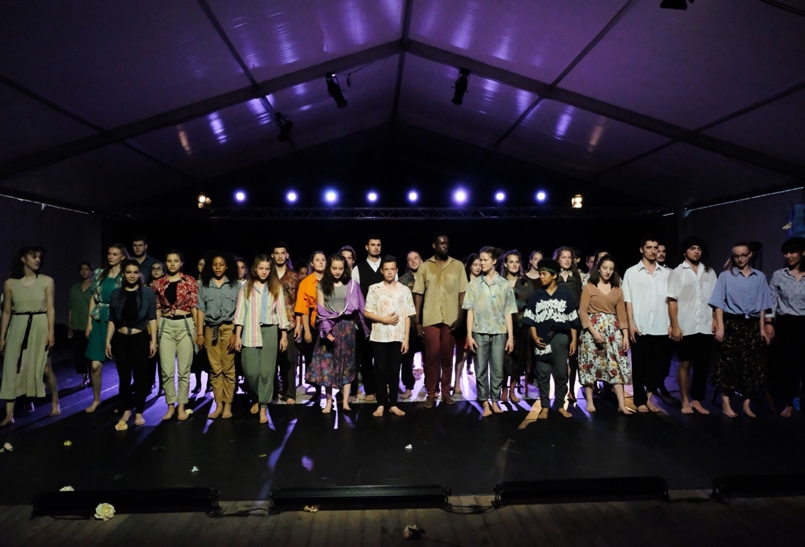
L'ensemble Sans Voix lors de la reprise de Passages à Portbou 2019 à Spicheren, France

